《高级网页设计I》
网页元素设计 项目报告
学 号：24001010515 姓 名：张淮皓
班级 | 计算机24005
项目选题名称 | 网易新闻

实施过程
- 项目需求与实现
选取的三处效果中要求至少两处要有图片或图表，如果用到图标，可暂时用图片代替，可到iconfont.cn下载任意png图标，图片、图标不要求完全和原图相同。
网页元素1原图:
网页元素1实现图：

网页元素2原图:
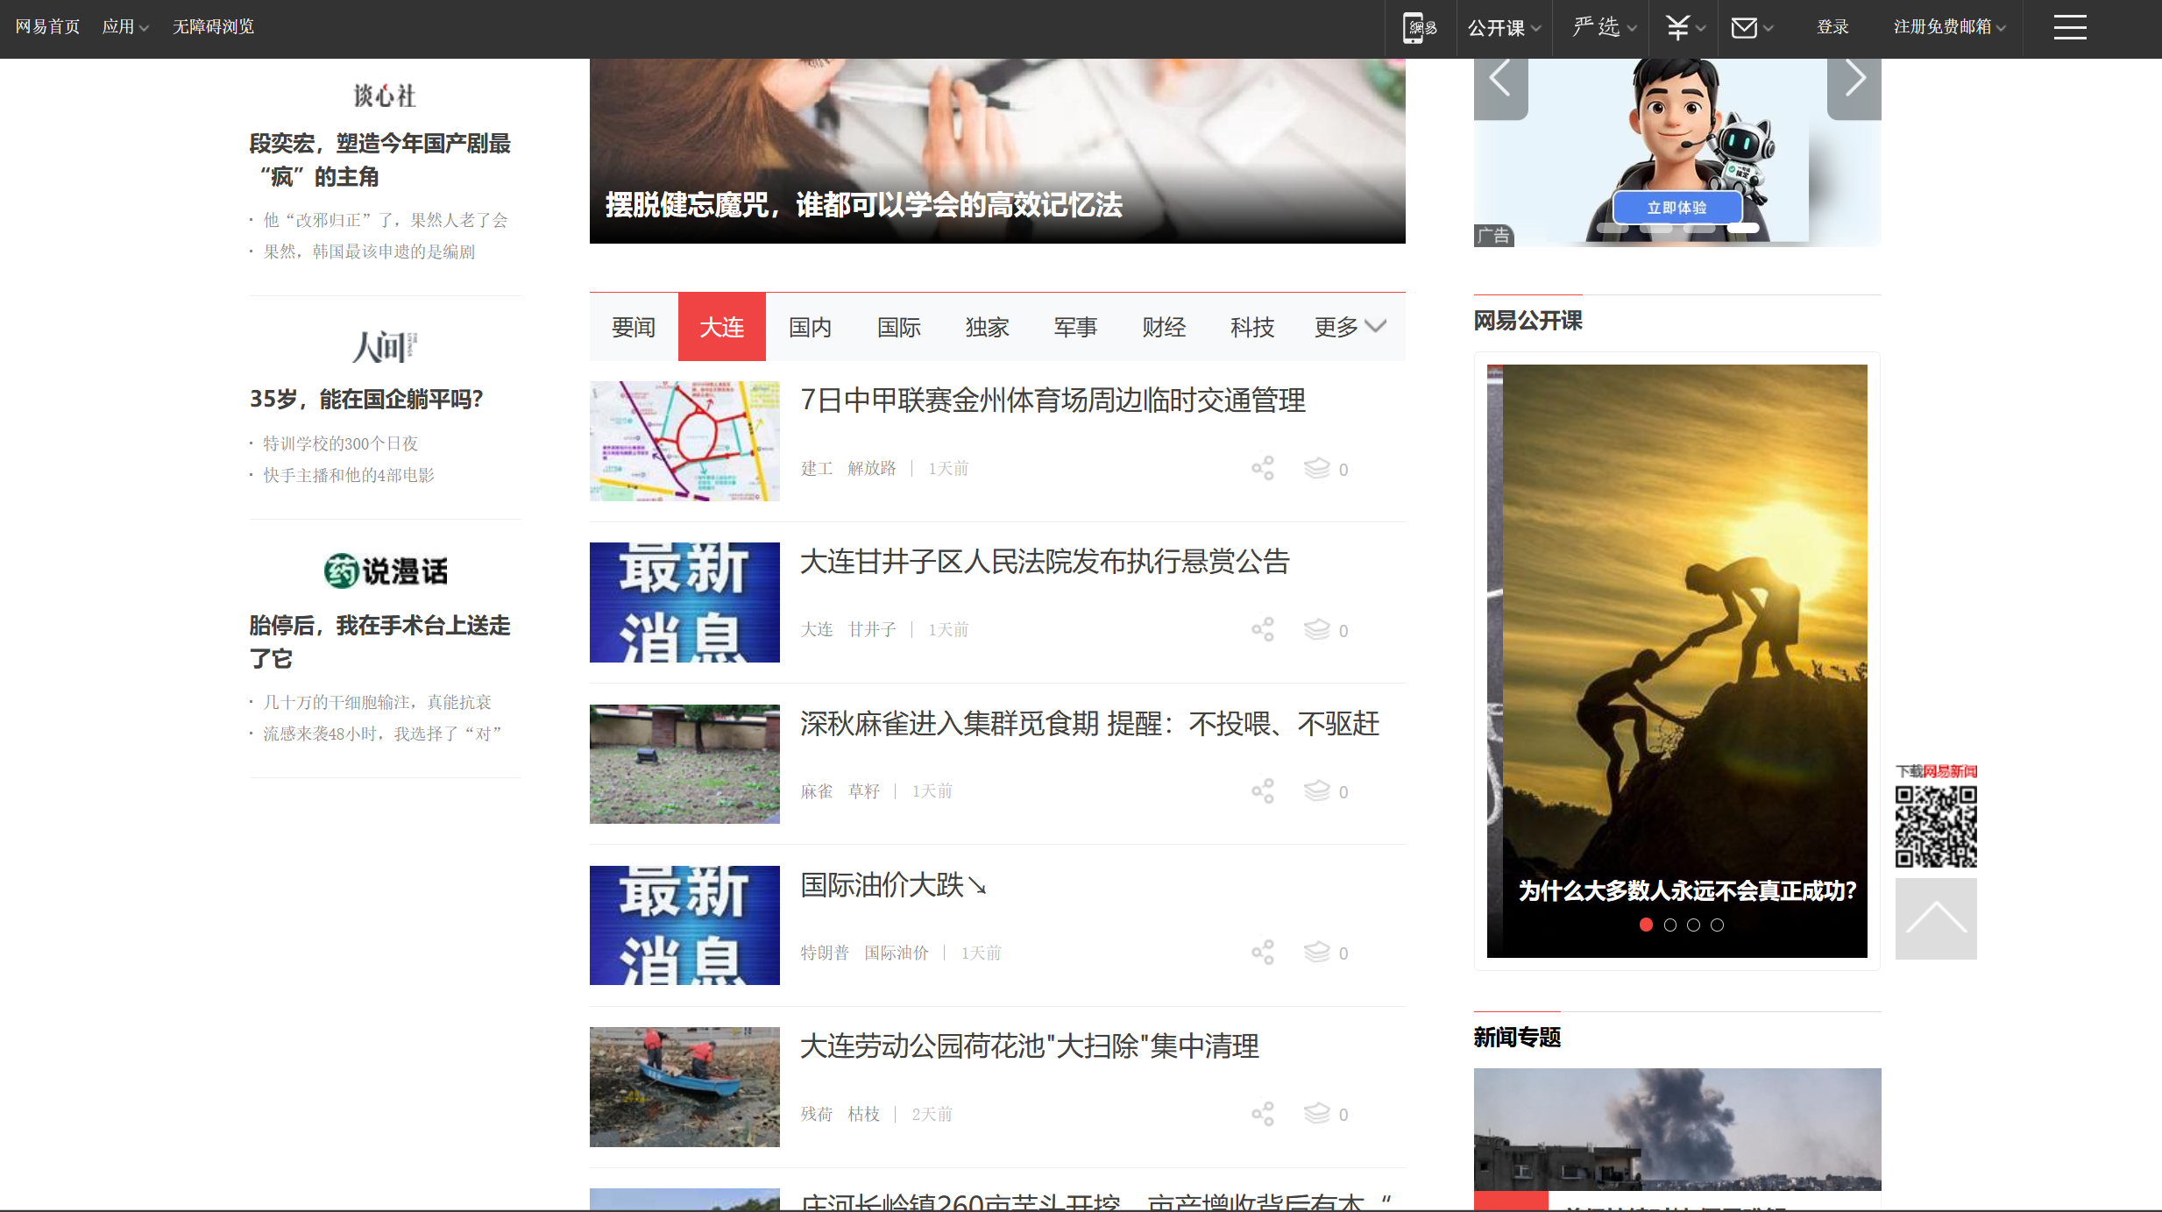
网页元素2实现图：

网页元素3原图:
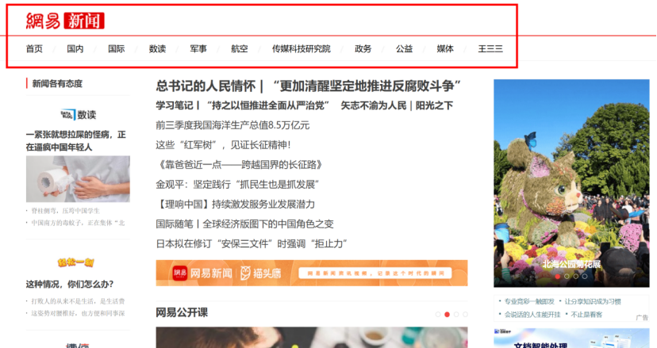
网页元素3实现图：

- 项目代码
要求：代码中要包含学号或姓名，或者类名中包括姓名缩写，原则上不建议使用id选择器，原则上要设计全局css。
网页元素1核心代码）：
/* 头条图卡：相对定位 + 背景图 + 悬停放大 */
.zhh_topcard { display:block; position:relative; height:128px; overflow:hidden; background:#222; }
.zhh_topcard .zhh_bg { position:absolute; inset:0; background:url("img/zhh_news_topic.png") center 30%/cover no-repeat; transition:transform .4s; }
.zhh_topcard:hover .zhh_bg { transform:scale(1.04); }
/* 底部黑色信息条 + HOT角标 + 标题单行省略 */
.zhh_topcard .zhh_strip { position:absolute; left:0; right:0; bottom:0; height:34px; background:rgba(15,15,15,.82); display:flex; align-items:center; padding:0 8px; gap:6px; }
.zhh_hot { background:#e8402f; color:#fff; font-size:13px; font-weight:bold; font-style:italic; padding:4px 6px 5px; border-radius:2px; }
.zhh_toptitle { color:#fff; font-size:14px; white-space:nowrap; overflow:hidden; text-overflow:ellipsis; }
/* 新闻列表：红色小方块标记 + 悬停变红 */
.zhh_list a { display:flex; align-items:center; gap:7px; font-size:13px; color:#333; text-decoration:none; }
.zhh_list a .zhh_sq { width:5px; height:5px; background:#e8402f; flex-shrink:0; }
.zhh_list a:hover { color:#e8402f; }
网页元素2核心代码：
/* 页签选中态与淡入过渡 */
.zhh_tab.zhh_on { background:#d43d3d; color:#fff; }
.zhh_list { transition:opacity .25s; }
.zhh_list.zhh_fading { opacity:0; }

/* 拼接单条新闻HTML：最新消息图形或图片缩略图 + 标签 + 时间 */
function zhh_makeItem(zhh_it) {
var zhh_thumb;
if (zhh_it.zhh_img === "zhh_latest") {
zhh_thumb = '<div class="zhh_latest"><span>最新</span><span>消息</span></div>';
} else {
zhh_thumb = '<img src="' + zhh_it.zhh_img + '" alt="新闻配图">';
}
var zhh_tags = "";
for (var zhh_i = 0; zhh_i < zhh_it.zhh_tags.length; zhh_i++) {
zhh_tags += '<span class="zhh_tag">' + zhh_it.zhh_tags[zhh_i] + '</span>';
}
return '<div class="zhh_item"><div class="zhh_thumb">' + zhh_thumb + '</div>'
+ '<div class="zhh_info"><h3 class="zhh_title">' + zhh_it.zhh_title + '</h3>'
+ '<div class="zhh_meta">' + zhh_tags + '<span class="zhh_sep">|</span>'
+ '<span>' + zhh_it.zhh_time + '</span></div></div></div>';
}

/* 页签切换：换高亮、淡出、渲染对应数据、淡入 */
function zhh_switchTab(zhh_el, zhh_key) {
var zhh_tabList = document.querySelector(".zhh_tabs").children;
for (var zhh_i = 0; zhh_i < zhh_tabList.length; zhh_i++) {
if (zhh_tabList[zhh_i].className.indexOf("zhh_more") !== -1) { continue; }
zhh_tabList[zhh_i].className = "zhh_tab";
}
zhh_el.className = "zhh_tab zhh_on";
var zhh_box = document.querySelector(".zhh_list");
zhh_box.classList.add("zhh_fading");
setTimeout(function () {
zhh_render(zhh_key);
zhh_box.classList.remove("zhh_fading");
}, 250);
}
网页元素3核心代码：
/* 导航菜单行：flex布局 + 底部红色细线 + 悬停/选中变红 */
.zhh_nav { display:flex; align-items:center; border-bottom:2px solid #ec5a5a; }
.zhh_navItem { font-size:15px; color:#404040; padding:12px 14px; cursor:pointer; white-space:nowrap; transition:color .2s; }
.zhh_navItem:hover { color:#d43d3d; }
.zhh_navItem.zhh_on { color:#d43d3d; font-weight:700; }

/* 点击导航项切换红色选中态（全部使用类选择器，不用id） */
function zhh_initNav() {
var zhh_items = document.querySelector(".zhh_nav").children;
for (var zhh_i = 0; zhh_i < zhh_items.length; zhh_i++) {
zhh_items[zhh_i].onclick = function () {
for (var zhh_j = 0; zhh_j < zhh_items.length; zhh_j++) {
zhh_items[zhh_j].className = "zhh_navItem";
}
this.className = "zhh_navItem zhh_on";
};
}
}
zhh_initNav();

- 测试与发布
给出不同视口、不同浏览器下的测试截图，给出在服务器端（云、gitee、github、远程主机、自建服务器如wamp、ftp+www）发布的截图（可选）。
网页元素一测试图：
网页元素一发布图（如果有）：

项目总结
提交项目报告者对本次项目实施过程的所得与教训进行简单分析与描述，写出项目实施心得。如果使用了AI必须说明使用的AI方法，鼓励使用AI。
一、所得与教训
本次项目选取网易新闻页面的三个典型模块——新闻专题侧栏、页签式新闻列表和头部导航，全部使用原生HTML、CSS和JavaScript实现，未使用任何第三方库。主要收获：一是布局能力，掌握了Flex弹性布局、绝对定位、单行省略号等常用技巧；二是JS交互思想，页签切换采用数据与渲染分离的写法，每个页签对应一个新闻数组，点击时统一调用渲染函数，并用classList配合transition实现淡入过渡；三是代码规范意识，所有类名与变量名均以姓名缩写zhh_开头，CSS分为全局CSS与模块CSS两部分，全部使用类选择器配合querySelector，不使用id选择器。教训：最初用id挂载JS事件，按规范改为类选择器时做了返工，体会到规范应在编码前确立；还原logo时先用字体模拟效果不佳，最终从原图裁剪图片解决；配图最初用网络地址存在失效风险，改为本地img目录后页面完全离线可用。
二、实施心得
项目按观察原图、搭建结构、编写样式、添加交互、浏览器测试的流程推进，每个模块完成后在不同视口宽度下查看并调整。代码通过Git提交并发布到Gitee与GitHub远程仓库，体会到版本管理对网页开发的支持作用。
三、AI使用说明
本项目在Trae编辑器中使用内置GLM-5.3-Flash大模型辅助开发，主要用于根据截图生成页面结构与样式代码、编写页签切换与渲染逻辑、排查样式偏差。AI生成内容均经本人逐行阅读理解，并结合原图效果反复修改验证（如logo经历三次迭代），命名规范与注释由本人按要求确认。AI显著提高了开发效率，是很好的学习助手。
项目报告提交文件名：学号-姓名。

